- Dell r710服务器，有4块450G硬盘，默认做的RAID5。我们的目的是取其中3块硬盘做RAID5，留一块硬盘做热备。
在这里，我具体解释一下
①4块硬盘做成RAID5
②3块硬盘做RAID5，一块硬盘做热备盘
这两种配置之间的区别。大家应该都知道RAID5最少需要三块硬盘，其中有一块硬盘是用来做数据冗余的，如果做RAID5的服务器上有一块硬盘坏掉了，那么我们需要把坏的盘拨下来，然后换上一块新的硬盘，系统会自动进行数据同步。这里我们拿出一块硬盘做热备盘，当服务器上有一块硬盘坏掉了，系统会自动将热备盘连接上，然后将坏的硬盘隔离，然后进行数据同步，这里就减少了我们人操作的过程。
具体步骤如下：
首先启动服务器，出现[Press <ctrl><R> to Run Configuration Utility]提示时，按下ctrl+r
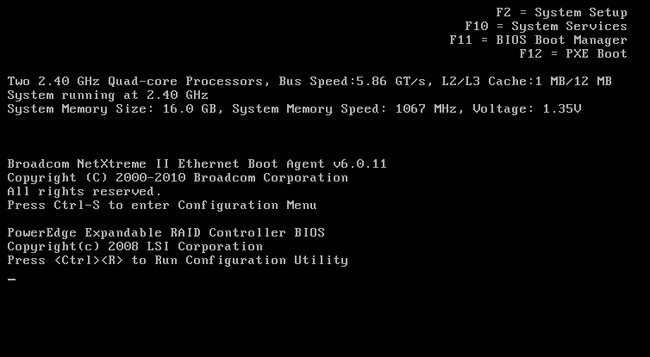
出现如下图所示界面，把光标移到虚拟磁盘上，可以看到当前4块硬盘已经做成了RAID5
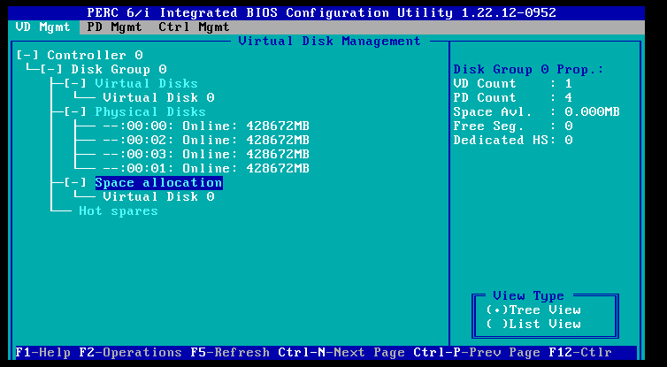
这里，它不符合我们三块硬盘做RAID5，一块硬盘做热备的要求，要把默认做好的RAID5删除，重新做。光标移动到[Virtual Disk 0]选择虚拟磁盘，按F2键操作，然后选择[delete VD]删除虚拟磁盘
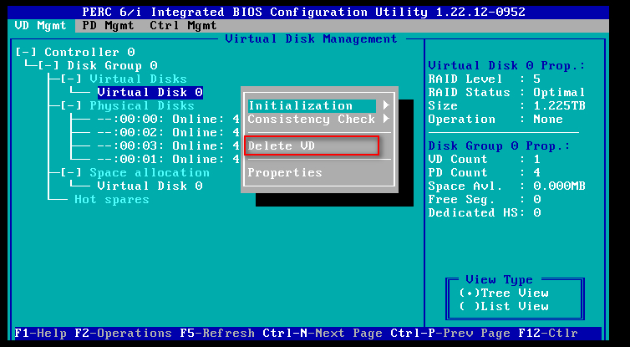
下面是删除之后的界面，你会发现什么都没了.
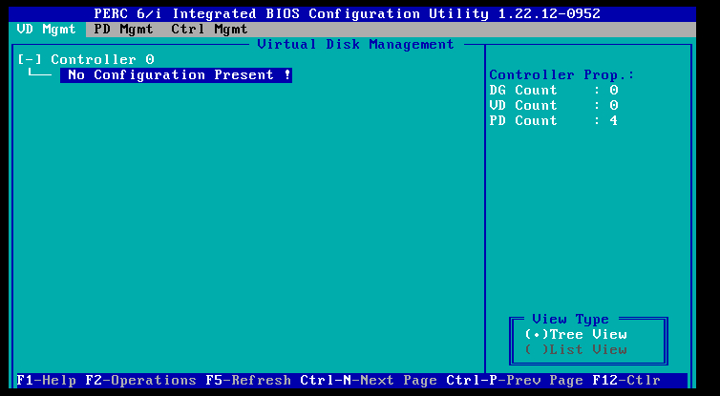
在[No Configuration Present !]上按F2键，选择[Create New VD]创建新的虚拟磁盘
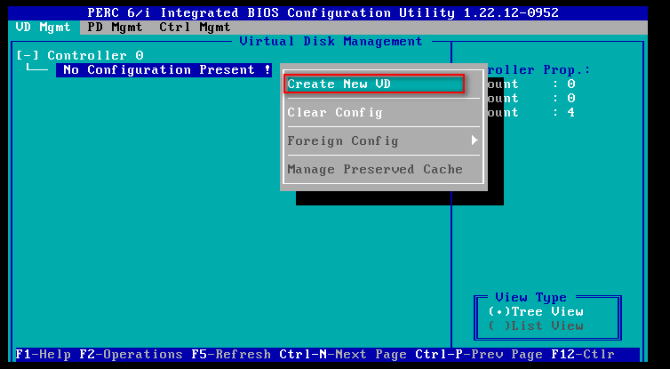
下面是创建新虚拟磁盘的界面
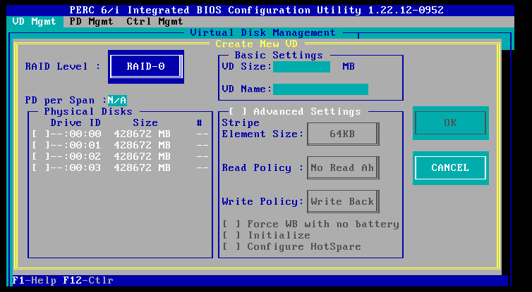
在RAID级别中选择RAID5，然后勾选择三个磁盘，OK确定
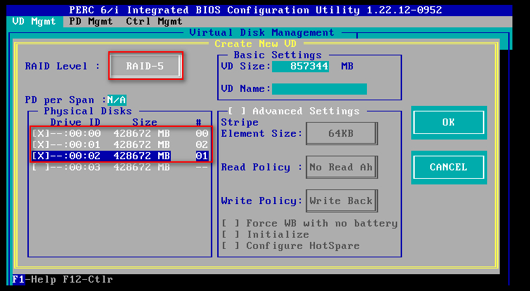
从下图我们可以看到三块硬盘做成了一个虚拟盘
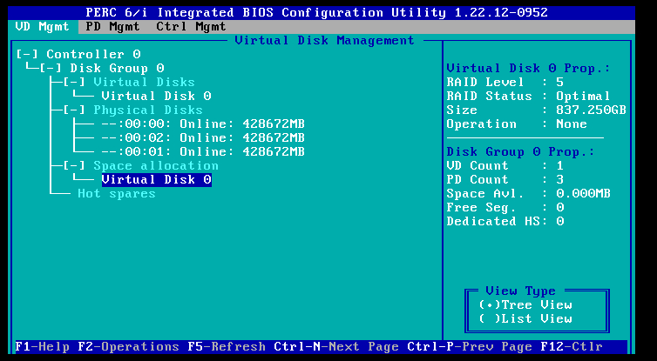
我们按[ctrl+N]换到下一个页面，看到还有最后一块磁盘没有用到
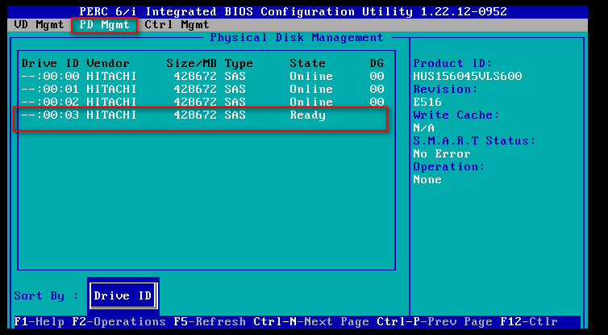
我们把光标移到最后一块硬盘上，按F2键，选择[Make Global HS]，然后确定
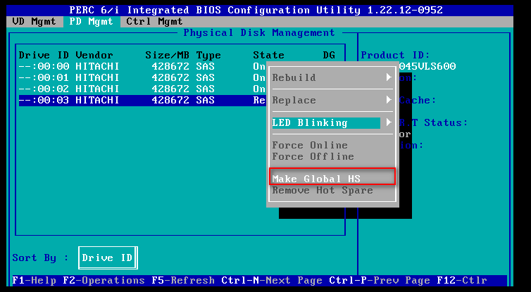
返回首页面，我们看到了热备份已经有了
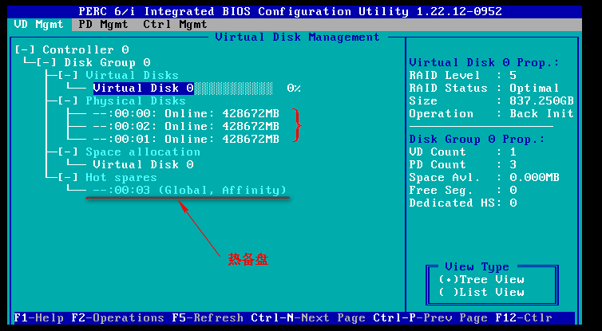
最后一步，RAID的初始化，光标移到虚拟磁盘上，按F2选择[Initialzation][Start Init.]
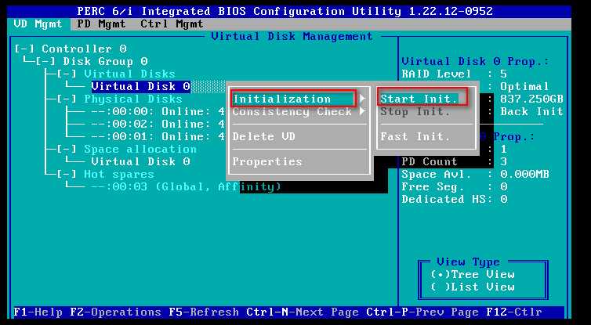
等到完成之后，所有工作就完成了，把机器重启一下，可以装系统了．

